PŘIHLÁŠKA NA NOC S ANDERSENEM

Jméno a příjmení
Datum narození
Zdravotní pojišťovna
Alergie, léky
Adresa bydliště

Souhlasím s tím, že se moje dítě zúčastní akce „Noc s Andersenem“,
která se koná v Městské knihovně Louny.

jméno a podpis rodiče / zákonného zástupce telefon
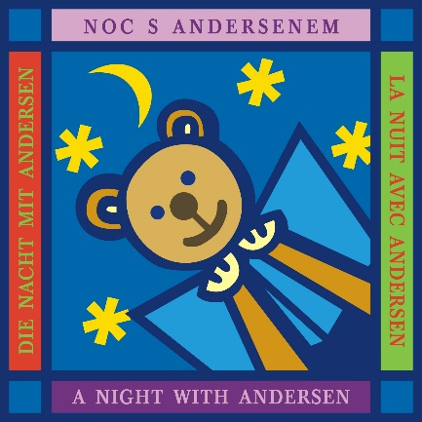
Dítě si vyzvednu v sobotu ANO NE
Dítě může jít v sobotu samo z knihovny domů ANO NE
(nehodící se škrtněte)

ZAČÁTEK AKCE: pátek 20. 3. 2026 v 19:30 hodin
KONEC: sobota 21. 3. 2026 v 9:00 hodin
MÍSTO KONÁNÍ: Městská knihovna Louny, širší centrum města

…………………………………………………………………Zde odstřihněte…………………………………………………………………

Děti s sebou budou potřebovat:
karimatku, spací pytel nebo deku na přikrytí, polštářek, pohodlné oblečení na ven, převlečení na spaní, ručník, hygienické potřeby, přezůvky, baterku, lampion, kartičku zdravotní pojišťovny.
Pokud Vaše dítě bere léky, nebo trpí alergií, informujte nás.
Noční občerstvení a snídaně budou zajištěny.

Případné dotazy zodpoví Jana Hrbková na tel. 734 521 908 nebo na e-mailu detske@mkl.cz
V rámci akce budou pořizovány obrazové a zvukové záznamy za účelem prezentace akce. Pokud s pořizováním záznamů nesouhlasíte, upozorněte nás.

